# 陶渊明（东晋诗人） [táo yuān míng]

陶渊明（352或365年—427年[1] ），字元亮，又名潜，私谥“靖节”[2] ，世称靖节先生。[浔阳](http://baike.baidu.com/view/55084.htm)[柴桑](http://baike.baidu.com/view/335607.htm)人。[东晋](http://baike.baidu.com/view/23932.htm)末至南朝宋初期伟大的诗人、辞赋家。曾任江州祭酒、建威参军、镇军参军、彭泽县令等职，最末一次出仕为彭泽县令，八十多天便弃职而去，从此归隐田园。他是中国第一位田园诗人，被称为“古今隐逸诗人之宗[3] ”，有《[陶渊明集](http://baike.baidu.com/view/1207409.htm)》。

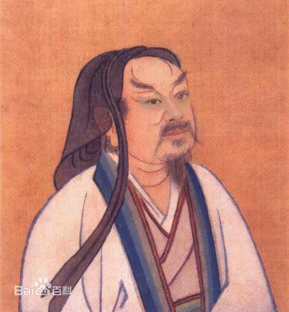

**中文名**

陶渊明

**别    名**

陶元亮，陶潜

**国    籍**

东晋

**民    族**

汉族

**出生地**

浔阳柴桑

**出生日期**

公元352或365年

**逝世日期**

公元427年

**职    业**

诗人、辞赋家

**主要成就**

田园诗派创始人  
文学史第一个大量写饮酒诗的诗人  
田园诗数量最多，成就最高

**代表作品**

饮酒、归园田居、桃花源记、五柳先生传、归去来兮辞等

**私    谥**

靖节

**喜欢的花**

[菊花](http://baike.baidu.com/subview/4206/7592384.htm)

## 目录

1[人物生平](http://baike.baidu.com/subview/7622/9177396.htm" \l "1)

▪ [早年生活](http://baike.baidu.com/subview/7622/9177396.htm#1_1)

▪ [致仕生涯](http://baike.baidu.com/subview/7622/9177396.htm#1_2)

▪ [隐居生活](http://baike.baidu.com/subview/7622/9177396.htm#1_3)

2[文学成就](http://baike.baidu.com/subview/7622/9177396.htm#2)

▪ [诗文作品](http://baike.baidu.com/subview/7622/9177396.htm#2_1)

▪ [作品类型](http://baike.baidu.com/subview/7622/9177396.htm#2_2)

▪ [文学思想](http://baike.baidu.com/subview/7622/9177396.htm#2_3)

▪ [艺术特色](http://baike.baidu.com/subview/7622/9177396.htm#2_4)

3[人物评价](http://baike.baidu.com/subview/7622/9177396.htm#3)

▪ [南北朝至唐代](http://baike.baidu.com/subview/7622/9177396.htm#3_1)

▪ [宋代](http://baike.baidu.com/subview/7622/9177396.htm#3_2)

▪ [金元](http://baike.baidu.com/subview/7622/9177396.htm#3_3)

▪ [明代](http://baike.baidu.com/subview/7622/9177396.htm#3_4)

▪ [清代](http://baike.baidu.com/subview/7622/9177396.htm#3_5)

▪ [现代](http://baike.baidu.com/subview/7622/9177396.htm#3_6)

4[轶事典故](http://baike.baidu.com/subview/7622/9177396.htm#4)

▪ [葛巾漉酒](http://baike.baidu.com/subview/7622/9177396.htm#4_1)

▪ [无弦琴](http://baike.baidu.com/subview/7622/9177396.htm#4_2)

▪ [白衣送酒](http://baike.baidu.com/subview/7622/9177396.htm#4_3)

▪ [不为五斗米折腰](http://baike.baidu.com/subview/7622/9177396.htm#4_4)

▪ [量革履](http://baike.baidu.com/subview/7622/9177396.htm#4_5)

▪ [颜公付酒钱](http://baike.baidu.com/subview/7622/9177396.htm#4_6)

▪ [我醉欲眠卿可去](http://baike.baidu.com/subview/7622/9177396.htm#4_7)

5[史书记载](http://baike.baidu.com/subview/7622/9177396.htm#5)

6[家庭成员](http://baike.baidu.com/subview/7622/9177396.htm#6)

7[后世纪念](http://baike.baidu.com/subview/7622/9177396.htm#7)

▪ [墓地](http://baike.baidu.com/subview/7622/9177396.htm#7_1)

▪ [纪念馆](http://baike.baidu.com/subview/7622/9177396.htm#7_2)

## 1人物生平

### 早年生活

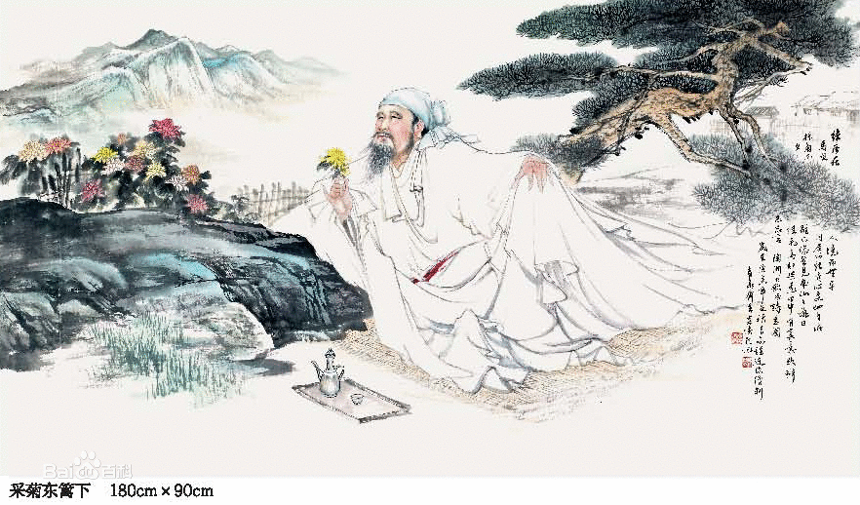

[采菊东篱下 悠然见南山（程连欧国画作品）(2张)](http://baike.baidu.com/picture/7622/9177396/14004925/55e736d12f2eb9384c15e352d5628535e5dd6f12?fr=lemma&ct=cover)

渊明曾祖或为[陶侃](http://baike.baidu.com/subview/107930/6303667.htm)（尚存争议，但二者的亲缘关系是肯定的[4] ）。外祖父[孟嘉](http://baike.baidu.com/subview/818647/14802993.htm)，晋代名士，娶陶侃第十女。祖父做过太守（祖父名字有二说，或名岱或名茂[5] ），父亲是个“寄迹风云，寘兹愠喜”的人，具体事迹已不可考。有一庶妹，小渊明三岁，后嫁给程姓人家，故陶诗文提及她时称程氏妹。就其父尚有一妾看来，渊明最初的家境不算太坏。八岁时渊明父去世，家境逐渐没落。十二岁庶母辞世，渊明后来作文章回忆这段往事时写道：“慈妣早世，时尚孺婴。我年二六，尔才九龄”（《[祭程氏妹文](http://baike.baidu.com/view/10891956.htm)》）。二十岁时家境尤其贫困，有诗可证：“弱年逢家乏”（《[有会而作](http://baike.baidu.com/view/1385146.htm)》）。

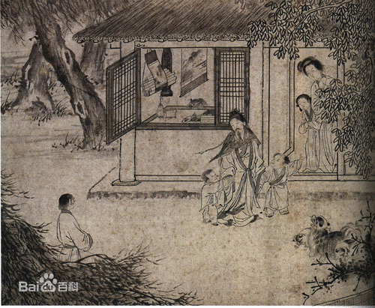

稚子候门图

渊明“自幼修习儒家经典，爱闲静，念善事，抱孤念，爱丘山，有猛志，不同流俗”。[6] 《[荣木](http://baike.baidu.com/view/1425916.htm)》序曰：“总角闻道”，《[饮酒](http://baike.baidu.com/subview/162774/5459924.htm)》其十六：“少年罕人事，游好在六经”，他早年曾受过儒家教育，有过“猛志逸四海，骞翮思远翥”（《[杂诗](http://baike.baidu.com/subview/130767/9946124.htm)》）的志向；在那个老庄盛行的年代，他也受到了道家思想的熏陶，很早就喜欢自然：“少无适俗韵，性本爱丘山”（《[归园田居](http://baike.baidu.com/subview/162513/4998396.htm)》其一），又爱琴书：“少学琴书，偶爱闲静，开卷有得，便欣然忘食。见树木交荫，时鸟变声，亦复欢然有喜。常言五六月中，北窗下卧，遇凉风暂至，自谓是羲皇上人。意浅识罕，谓斯言可保”（《[与子俨等疏](http://baike.baidu.com/view/1539121.htm)》）。他的身上，同时具有道家和儒家两种修养。[7]

### 致仕生涯

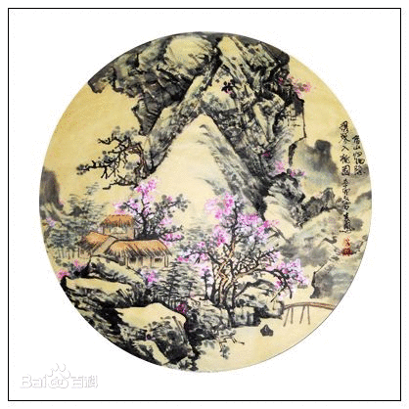

借山归隐图（佟春凤国画作品）

二十岁时，渊明开始了他的[游宦](http://baike.baidu.com/view/1382342.htm)生涯，以谋生路。《[饮酒](http://baike.baidu.com/subview/162774/5459924.htm)》其十：“在昔曾远游，直至东海隅。道路迥且长，风波阻中途。此行谁使然？似为饥所驱。倾身营一饱，少许便有馀。恐此非名计，息驾归闲居”即是回忆他的游宦生涯。在此阶段他为生活所迫出任的低级官吏详情已不可考。在短暂的居家生活后，二十九岁时，他出任州[祭酒](http://baike.baidu.com/view/112681.htm)（此官职具体负责事务尚待考），不久便不堪吏职，辞官归家。不久，州里又召他做主簿，他辞却了此事，依旧在家闲居。隆安二年（公元398年），渊明加入桓玄幕。隆安四年初（公元400年）奉使入都，五月从都还家，于规林被大风所阻，有诗《庚子岁五月从都还阻风规林》，表达了他对归家的渴望和对园林对旧居的怀念。一年后因母丧回浔阳居丧。三年丁忧期满，渊明怀着“四十无闻，斯不足畏”的观念再度出仕，出任镇军将军[刘裕](http://baike.baidu.com/subview/4600/6871605.htm)参军。此时他的心情是矛盾的，既想为官一展宏图，可在出仕后却仍然眷念田园，“目倦川途异，心念山泽居”（《[始作镇军参军经曲阿作](http://baike.baidu.com/view/3554338.htm)》）。义熙元年（公元405年）三月，渊明为建威将军[刘敬宣](http://baike.baidu.com/view/1208608.htm)参军，经钱溪使都，有《[乙巳岁三月为建威参军使都经钱溪](http://baike.baidu.com/view/3553962.htm)》诗云：“晨夕看山川，事事悉如昔”，“眷彼品物存，义风都未隔”，“园田日梦想，安得久离析”，动荡于仕与耕之间已有十余年，他已厌倦了也看透了官宦生活。[8]

### 隐居生活

义熙元年（公元405年）八月，渊明最后一次出仕，为彭泽令。十一月，程氏妹卒于武昌，渊明作《归去来兮辞》，解印辞官，正式开始了他的归隐生活，直至生命结束。此时的渊明，政治态度入于明确的时期，思想上也入于成熟的时期。不同于之前的躬耕生活，这时的他是有意识的了：他这样做，而且也明白为什么要这样做。他以往的田园生活似乎是中小地主，此时却是劳力出的更多，也就是更接近于一般农民的生活。期间他创作了许多反映田园生活的诗文，如《[归园田居](http://baike.baidu.com/subview/162513/4998396.htm)》五首、《[杂诗](http://baike.baidu.com/subview/130767/9946124.htm)》十二首。义熙四年（公元408年）六月中，渊明家中火灾，宅院尽毁，被迫迁居。义熙十一年（公元415年），朝廷诏征他为[著作佐郎](http://baike.baidu.com/view/4284211.htm)，渊明称病没有应征。义熙十四年（公元418年），[王弘](http://baike.baidu.com/subview/47732/5242795.htm)为江州刺史，约于此年或稍后一二年结交渊明，二人之间有轶事量革履、白衣送酒。元嘉元年（公元424年），[颜延之](http://baike.baidu.com/view/125595.htm)为始安太守，与渊明结交，有轶事颜公付酒钱。元嘉四年（公元427年），[檀道济](http://baike.baidu.com/view/56507.htm)听闻渊明之名，去看望他，赠以粱肉，并劝他出仕渊明却拒绝了他，所赠粱肉也没有收下。同年，渊明卒于浔阳。[9-10]  

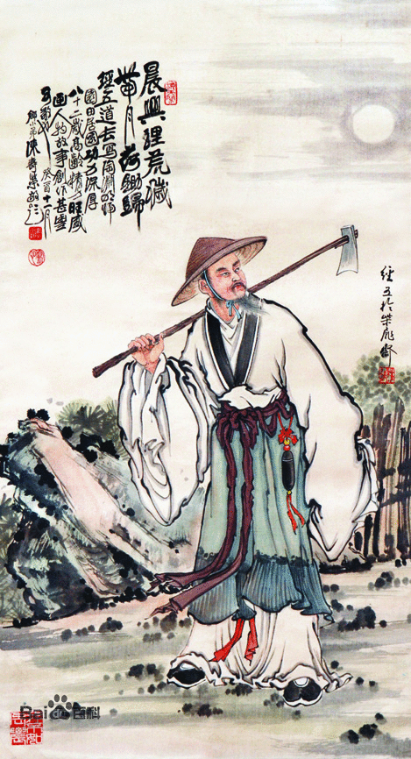

陶渊明

## 2文学成就

### 诗文作品

陶渊明传世作品共有诗125首，文12篇，被后人编为《[陶渊明集](http://baike.baidu.com/view/1207409.htm)》[11] 。

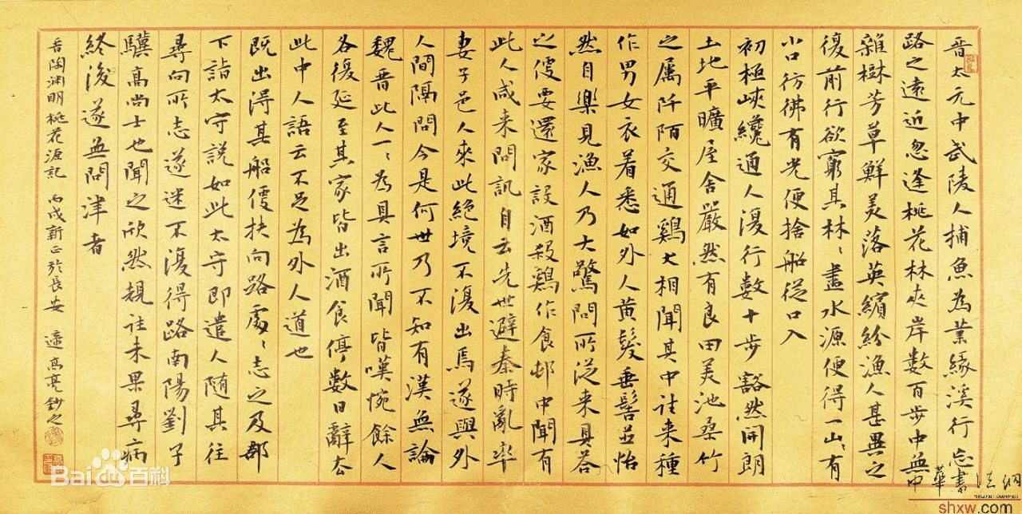

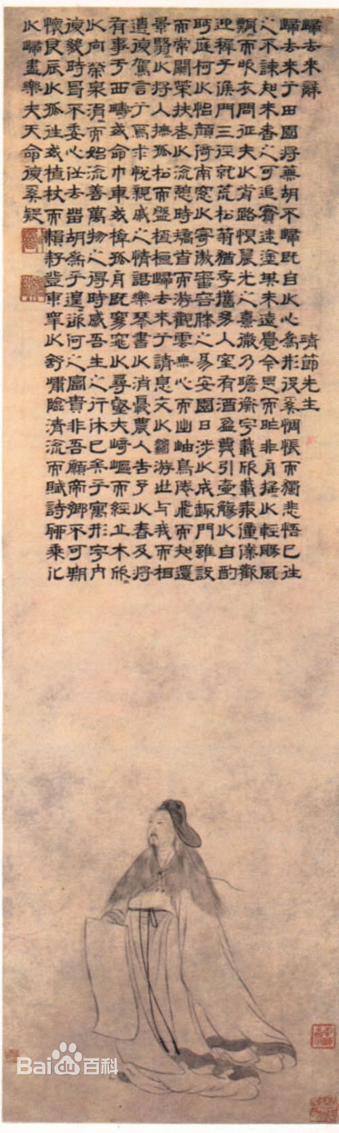

[桃花源记(2张)](http://baike.baidu.com/picture/7622/9177396/13706118/11794d4340a9212b9313c6b3?fr=lemma&ct=cover)

**卷之一 诗四言：**

《[停云](http://baike.baidu.com/subview/1425915/9260184.htm)（并序）》《[时运](http://baike.baidu.com/view/1056555.htm)（并序）》《[荣木](http://baike.baidu.com/view/1425916.htm)（并序）》《[赠长沙公](http://baike.baidu.com/view/1425921.htm)（并序）》《[酬丁柴桑](http://baike.baidu.com/view/4384978.htm)》《[答庞参军](http://baike.baidu.com/subview/1460779/13585512.htm)（并序）》《[劝农](http://baike.baidu.com/view/580689.htm)》《[命子](http://baike.baidu.com/view/580685.htm)》《[归鸟](http://baike.baidu.com/view/1425917.htm)》

**卷之二 诗五言：**

《[形影神](http://baike.baidu.com/view/2479763.htm)（并序）》《[九日闲居](http://baike.baidu.com/view/1425920.htm)（并序）》《[归园田居](http://baike.baidu.com/subview/162513/4998396.htm)五首》《[游斜川](http://baike.baidu.com/view/1425927.htm)》《[示周续之祖企谢景夷三郎](http://baike.baidu.com/view/4385054.htm)》《[乞食](http://baike.baidu.com/subview/1198447/6401416.htm)》《[诸人共游周家墓柏下](http://baike.baidu.com/view/3549830.htm)》《[怨诗楚调示庞主簿邓治中](http://baike.baidu.com/view/3558532.htm)》《[答庞参军](http://baike.baidu.com/subview/1460779/13585511.htm)（并序）》《[五月旦作和戴主簿](http://baike.baidu.com/view/9410938.htm)》《[连雨独饮](http://baike.baidu.com/view/1385149.htm)》《[移居二首](http://baike.baidu.com/view/3145627.htm)》《[和刘柴桑](http://baike.baidu.com/view/3190483.htm)》、《[酬刘柴桑](http://baike.baidu.com/view/2876031.htm)》《[和郭主簿二首](http://baike.baidu.com/view/13076434.htm)》《[于王抚军座送客](http://baike.baidu.com/view/9410858.htm)》《[与殷晋安别](http://baike.baidu.com/view/4385072.htm)（并序）》《[赠羊长史](http://baike.baidu.com/view/3190339.htm)（并序）》《[岁暮和张常侍](http://baike.baidu.com/view/4385012.htm)》《[和胡西曹示顾贼曹](http://baike.baidu.com/view/3554500.htm)》《[悲从弟仲德](http://baike.baidu.com/view/4384937.htm)》

**卷之三 诗五：**

《[始作镇军参军经曲阿作](http://baike.baidu.com/view/3554338.htm)》《[庚子岁五月中从都还阻风于规林二首](http://baike.baidu.com/view/580686.htm)》《[辛丑岁七月赴假还江陵夜行涂口](http://baike.baidu.com/view/3553977.htm)》《[癸卯岁始春怀古田舍二首](http://baike.baidu.com/view/580688.htm)》《[癸卯岁十二月中作与从弟敬远](http://baike.baidu.com/view/3554482.htm)》《[乙巳岁三月为建威参军使都经钱溪](http://baike.baidu.com/view/3553962.htm)》《[还旧居](http://baike.baidu.com/view/4384925.htm)》《[戊申岁六月中遇火](http://baike.baidu.com/view/1425919.htm)》《[己酉岁九月九日](http://baike.baidu.com/view/3549050.htm)》《庚戌岁九月中西田获早稻》《[丙辰岁八月中于下潠田舍获](http://baike.baidu.com/view/13084987.htm)》《[饮酒二十首](http://baike.baidu.com/view/354254.htm)（并序）》《[止酒](http://baike.baidu.com/view/3790950.htm)》《[述酒](http://baike.baidu.com/view/4384902.htm)》《[责子](http://baike.baidu.com/view/1425918.htm)》《[有会而作](http://baike.baidu.com/view/1385146.htm)》《[腊日](http://baike.baidu.com/view/112694.htm)》

**卷之四 诗五言：**

《[拟古九首](http://baike.baidu.com/view/14326831.htm)》《[杂诗十二首](http://baike.baidu.com/view/1624311.htm)》《[咏贫士](http://baike.baidu.com/view/1304840.htm)七首》《[咏二疏](http://baike.baidu.com/view/668451.htm)》《[咏三良](http://baike.baidu.com/subview/3222996/13619706.htm)》《[咏荆轲](http://baike.baidu.com/subview/668454/6770082.htm)》《读〈山海经〉十三首》《[拟挽歌辞三首](http://baike.baidu.com/view/3548732.htm)》

**卷之五 赋辞：**

《[感士不遇赋](http://baike.baidu.com/view/1400655.htm)（并序）》《[闲情赋](http://baike.baidu.com/view/475532.htm)》《[归去来兮辞](http://baike.baidu.com/view/16966.htm)》

**卷之六 记传赞述**：

《[桃花源记](http://baike.baidu.com/subview/94220/4881993.htm)（并诗）》《[晋故征西大将军长史孟府君传](http://baike.baidu.com/view/4482327.htm)》《[五柳先生传](http://baike.baidu.com/view/529739.htm)》《[扇上画赞](http://baike.baidu.com/view/15091542.htm)》《[读史述九章](http://baike.baidu.com/view/15122304.htm)（并序）》

**卷之七 疏祭文：**

《[与子俨等疏](http://baike.baidu.com/view/1539121.htm)》《[祭程氏妹文](http://baike.baidu.com/view/10891956.htm)》《[祭从弟敬远文](http://baike.baidu.com/view/10892624.htm)》《[自祭文](http://baike.baidu.com/view/3308267.htm)》

### 作品类型

**饮酒诗**

陶渊明是中国文学史上第一个大量写饮酒诗的诗人。他的以“醉人”的语态或指责是非颠倒、毁誉雷同的上流社会；或反映仕途的险恶；或表现诗人退出官场后怡然陶醉的心情；或表现诗人在困顿中的牢骚不平。

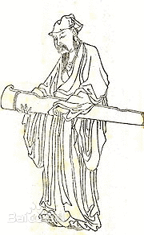

陶渊明

**咏怀诗**

陶渊明的咏怀诗以《[杂诗](http://baike.baidu.com/view/130767.htm)》十二首，《[读山海经](http://baike.baidu.com/view/1015910.htm)》十三首为代表。《[杂诗](http://baike.baidu.com/view/130767.htm)》十二首多表现了自己归隐后有志难骋的政治苦闷，抒发了自己不与世俗同流合污的高洁人格。可见诗人内心无限深广的忧愤情绪。《[读山海经](http://baike.baidu.com/view/1015910.htm)》十三首借吟咏《[山海经](http://baike.baidu.com/view/11017.htm)》中的奇异事物表达了同样的内容，如第十首借歌颂精卫、刑天的“猛志固常在”来抒发和表明自己济世志向永不熄灭。

**田园诗**

陶渊明的田园诗数量最多，成就最高。这类诗充分表现了诗人守志不阿的高尚节操；充分表现了诗人对淳朴的田园生活的热爱，对劳动的认识和对劳动人民的友好感情；充分表现了诗人对理想世界的追求和向往。作为一个文人士大夫，这样的思想感情，这样的内容，出现在文学史上，是前所未有的，尤其是在门阀制度和观念森严的社会里显得特别可贵。陶渊明的田园诗中也有一些是反映自己晚年困顿状况的，可使读者间接地了解到当时农民阶级的悲惨生活。陶渊明是田园诗的开创者。他的田园诗以纯朴自然的语言、高远拔俗的意境，为中国诗坛开辟了新天地，并直接影响到唐代田园诗派。在他的田园诗中，随处可见的是他对污浊现实的厌烦和对恬静的田园生活的热爱。因为有实际劳动经验，所以他的诗中洋溢着劳动者的喜悦，表现出只有劳动者才能感受到的思想感情，如《[归园田居](http://baike.baidu.com/view/162513.htm)》第三首就是有力的证明，这也正是他的田园诗的进步之处。

陶渊明的田园隐逸诗，对唐宋诗人有很大的影响。[杜甫](http://baike.baidu.com/view/2211.htm)诗云：“宽心应是酒，遣兴莫过诗，此意陶潜解，吾生后汝期”。宋代诗人[苏东坡](http://baike.baidu.com/view/6881.htm)对陶潜有很高的评价：“渊明诗初看似散缓，熟看有奇句。……大率才高意远，则所寓得其妙，造语精到之至，遂能如此。似大匠运斤，不见斧凿之痕”。苏东坡更作《[和陶止酒](http://baike.baidu.com/view/14925596.htm)》、 《和陶连雨独饮二首》，《和陶劝农六首》、《[和陶九日闲居](http://baike.baidu.com/view/13718896.htm)》、《和陶拟古九首》、《和陶杂诗十一 首》、《和陶赠羊长吏》、《和陶停云四首》、《[和陶形赠影](http://baike.baidu.com/view/14953840.htm)》、《和陶影答形》、《和陶刘柴桑》、《[和陶酬刘柴桑](http://baike.baidu.com/view/8441150.htm)》、《和陶郭主簿》等109篇和陶诗，可见陶渊明对[苏东坡](http://baike.baidu.com/view/6881.htm)影响之深。

**散文辞赋**

陶渊明在文学史上的地位和影响，有赖于他的散文和辞赋的，实不下于他的诗歌。特别是《[五柳先生传](http://baike.baidu.com/view/529739.htm)》、《[桃花源记](http://baike.baidu.com/subview/94220/4881993.htm)》和《[归去来兮辞](http://baike.baidu.com/view/16966.htm)》，这三篇最见其性情和思想，也最著名。

《五柳先生传》采用正史纪传体的形式，并不注重描述生平事迹而重在表现生活情趣，带有自叙情怀的特点，这种写法是陶渊明首创。《归去来兮辞》是一篇脱离仕途回归田园的宣言。文中不乏华彩的段落，其跌宕的节奏，舒畅的声吻，将诗人欣喜若狂的情状呈现在读者面前。欧阳修曾评价说：“晋无文章，惟陶渊明《归去来兮辞》一片而已。”《桃花源记》应当强调的是，陶渊明所提供的理想模式有其独特之处：在桃花源生活的是一群普通的人，一群躲避战乱的人，而不是神仙，只是比世人多保留了天性的真纯。陶渊明在归隐之初想到的还是个人的进退清浊，写《桃花源记》时已不限于个人，而是想到整个社会的出路和广大人民的幸福。能够迈出这一步与多年的躬耕和贫困生活有关。虽然桃花源只是一个空想，但能提出这个空想是十分可贵的。[12] 

### 文学思想

陶渊明是中古时代的大思想家。他的文学思想是魏晋南北朝文学思想的重要组成部分。他对真的理解，既注重历史与生活的真实，更注重思想情感和襟怀抱负的真实，是较完美的艺术真实。同时，他对自然的理解也表现其文学思想的独特性。他不言教化、不事雕凿,注重情感的自由抒发,注重诗文的自然天成,这是一种非常高的境界。然而，无论是提倡艺术真实，还是推崇文学的自然，都是为了酣畅淋离地表现人生。这是陶渊明文学思想的灵魂。

陶渊明对社会人事的虚伪黑暗有极清醒的认识，因而他的隐逸不是消极的逃避现实，而是具有深刻的批判社会现实的积极意义。当他在漫长的隐居生活中陷入饥寒交迫的困境时，尽管也彷徨过，动摇过，但最终还是没有向现实屈服，宁固穷终生也要坚守清节。据说郡官派督邮来见他，县吏就叫他穿好衣冠迎接。他叹息说：“我岂能为五斗米，向乡里小儿折腰！从此不为五斗米折腰传为佳谈。”故他去世以后，友人私谥为“靖节”，后世称“陶靖节”。陶渊明喜欢喝酒，“寄酒为迹”抒发自己不愿和腐朽的统治集团同流合污的心愿，表现出诗人恬淡旷远的襟怀、孤傲高洁的品格，也正是因为如此它的作品才虽平淡质朴却诗意盎然。[13]

### 艺术特色

**语言**

陶渊明作品的语言平淡，但这平淡是把深厚的感情和丰富的思想用朴素平易的语言表达出来；表意易读懂,其内涵还需细细品味，但又富有情致和趣味。梁实秋曰：“绚烂之极归于平淡，但是那平不是平庸的平，那淡不是淡而无味的淡，那平淡乃是不露斧凿之痕的一种艺术韵味。”

如农家口语，但塑造出来的艺术形象却生动鲜明。[苏轼](http://baike.baidu.com/view/2517.htm)云：“渊明诗初视若散缓，熟读有奇趣。如嗳嗳远人村，依依墟里烟。狗吠深巷中，鸡鸣桑树颠。’又曰：‘采菊东篱下，悠然见南山。’大率才高意远，则所寓得奇妙，遂能如此，如大匠运斤，无斧凿痕，不知者则疲精力，至死不悟。”体现了一种“看似寻常最奇崛，成如容易却艰辛”（[王安石](http://baike.baidu.com/view/2515.htm)语）的巧妙构思。[14]

**手法**

他善于以白描及写意手法勾勒景物、点染环境，意境浑融高远又富含理趣。语言精工本色，朴素真率，笔调疏淡，风韵深厚。但陶诗并非只有飘逸悠然、自然冲淡一种风格，也有金刚怒目的慷慨豪放如《咏荆轲》、《读山海经》的“精卫衔微木”等。陶诗还善于将兴寄和自然美融为一体。他笔下的景物既是有象征意义的意中之景，又是生活中的实有之景。如《[拟古](http://baike.baidu.com/view/160194.htm)》其七“日暮天无云”中所写“云间月”、“叶中华”，便既是月夜春景，又是对人生最美好酣畅的短暂时光的比喻。陶渊明笔下的景物往往被人格化，如青松、芳菊、归鸟、孤云，都是日常生活中常见的景物，也是诗人高洁性格的象征。[12]

**风格**

陶渊明长于诗文辞赋，诗多描绘自然景色及其在农村生活的情景，而这田园生活也是陶渊明诗的主要题材，其中的优秀作品寄寓着对官场与世俗社会的厌倦，表露出其洁身自好，不愿屈身逢迎的志趣，但也有宣扬“人生无常”，“乐安天命”等消极思想。其艺术特色，兼有平淡于爽朗之胜，语言质朴自然，而又极为精炼，具有独特风格。陶渊明是我国第一位田园诗人，诗文重在抒情和言志。抒情、写景、议论紧密结合，情景交融，从中反映了作者的个性，他的清高自赏和不与世俗同习。[13]

## 3人物评价

### 南北朝至唐代

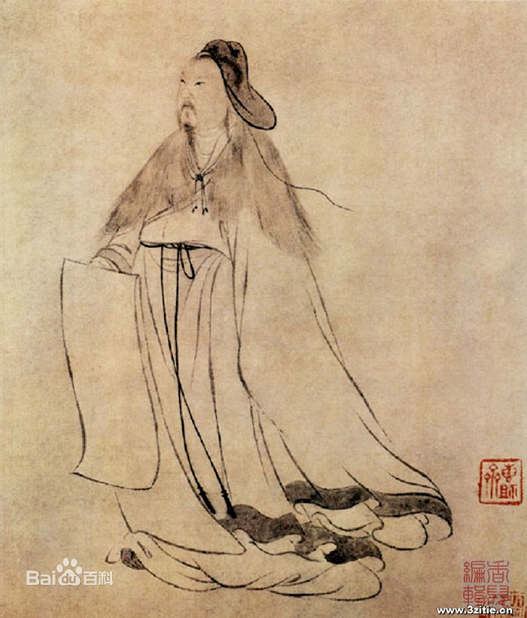

陶渊明像

[颜延之](http://baike.baidu.com/view/125595.htm)《[陶徵士诔](http://baike.baidu.com/view/6361422.htm)》：居备勤俭，躬兼贫病。人否其忧，孑然其命。隐约就闲，迁延辞聘。非直也明，是惟道性。纠缠斡流，冥漠报施。孰云与仁？实疑明智。谓天盖高，胡愆斯义？履信曷凭？思顺何置？年在中身，疢维痁疾。视死如归，临凶若吉。药剂弗尝，祷祀非恤。傃幽告终，怀和长毕。[2] 

[沈约](http://baike.baidu.com/view/121270.htm)《宋书·隐逸传》：潜弱年薄官，不洁去就之迹。自以曾祖晋世宰辅，耻复屈身后代，自高祖王业渐隆，不复肯仕。所著文章，皆题其年月，义熙以前，则书晋氏年号；自永初以来，唯云甲子而已。

[萧统](http://baike.baidu.com/view/93891.htm)《[陶渊明传](http://baike.baidu.com/view/1837182.htm)》：渊明少有高趣，博学，善属文；颖脱不群，任真自得。

《[陶渊明集序](http://baike.baidu.com/view/3639623.htm)》：有疑陶渊明诗篇篇有酒，吾观其意不在酒，亦寄酒为迹者也。其文章不群，辞彩精拔，跌宕昭彰，独超众类，抑扬爽朗，莫之与京。横素波而傍流，干青云而直上。语时事则指而可想，论怀抱则旷而且真。加以贞志不休，安道苦节，不以躬耕为耻，不以无财为病，自非大贤笃志，与道污隆，孰能如此乎？

[钟嵘](http://baike.baidu.com/view/122609.htm)《[诗品](http://baike.baidu.com/view/429725.htm)》：文体省净，殆无长语。笃意真古，辞兴婉惬。每观其文，想其人德。世叹其质直。至如“欢颜酌春酒”，“日暮天无云”，风华清靡，岂直为田家语邪！古今隐逸诗人之宗也。

杨休之《陶集序录》：余览陶潜之文，辞采虽未优，而往往有奇绝异语，放逸之致，栖托仍高。

王通《文中子中说·立命篇》：或问陶元亮，子曰：“放人也。《归去来》有避地之心焉，《五柳先生传》则几于闭关也。”

《[晋书](http://baike.baidu.com/view/42587.htm)·隐逸传》：厚秩招累，修名顺欲。确乎群士，超然绝俗。养粹岩阿，销声林曲。激贪止竞，永垂高躅。

[孟浩然](http://baike.baidu.com/subview/7496/7438677.htm)《仲夏归汉南寄京邑旧游》：赏读《高士传》，最嘉陶征君，目耽田园趣，自谓羲皇人。

[王维](http://baike.baidu.com/subview/7485/8454665.htm) 《偶然作》：陶潜任天真，其性颇耽酒。自从弃官来，家贫不能有。九月九日时，菊花空满手。中心窃自思，傥有人送否。白衣携壶觞，果来遗老叟。且喜得斟酌，安问升与斗。奋衣野田中，今日嗟无负。兀傲迷东西，蓑笠不能守。倾倒强行行，酣歌归五柳。生事不曾问，肯愧家中妇。

《与魏居士书》：近有陶潜，不肯把板屈腰见督邮，解印绶弃官去。后贫，《乞食》诗曰“叩门拙言辞”，是屡乞而惭也……一惭之不忍，而终身惭乎？此亦人我攻中，忘大守小，不受其后之累也。

[李白](http://baike.baidu.com/subview/2133/5052678.htm)《[九日登山](http://baike.baidu.com/view/5583533.htm)》：渊明归去来，不与世相逐。为无杯中物，遂偶本州牧。因招白衣人，笑酌黄花菊。

[韩愈](http://baike.baidu.com/view/2518.htm)《送王秀才序》：吾少时读《[醉乡记](http://baike.baidu.com/view/1563426.htm)》，私怪隐居者，无所累于世，而犹有是言，岂诚旨于味邪？及读阮籍、陶潜诗，乃知彼虽偃蹇不欲与世接，然犹未能平其心，或为事物是非相感发，于是有托而逃焉者也。

[白居易](http://baike.baidu.com/view/5353.htm)《[访陶公旧宅](http://baike.baidu.com/view/11679702.htm)》：垢尘不污玉，灵凤不啄膻……连征竟不起，斯可谓真贤……不慕樽有酒，不慕琴无弦。慕君遗容利，老死此丘园。[15]

### 宋代

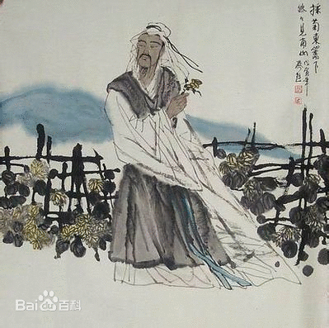

[林逋](http://baike.baidu.com/view/9681.htm)《省心录》：陶渊明无功德以及人，而名节与功臣、义士等，何耶？盖颜子以退为进，宁武子愚不可及之徒欤。

[欧阳修](http://baike.baidu.com/view/2544.htm)：晋无文章，唯陶渊明《归去来兮辞》。

[苏轼](http://baike.baidu.com/view/2517.htm)：吾与诗人无所甚好，独好渊明之诗渊明作诗不多，然其诗质而实绮，癯而实腴，自曹、刘、鲍、谢、李、杜诸人，皆莫过也。

欲仕则仕，不以求之为嫌；欲隐则隐，不以去之为高。饥则扣门而乞食；饱则鸡黍以迎客。古今贤之，贵其真也。

[黄庭坚](http://baike.baidu.com/view/7373.htm)《宿旧彭泽怀陶令》：潜鱼愿深渺，渊明无由逃。彭泽当此时，沉冥一世豪。司马寒如灰，礼乐卯金刀。岁晚以字行，更始号元亮。凄其望诸葛，肮脏犹汉相。时无益州牧，指挥用诸将。平生本朝心，岁月阅江浪。空余时语工，落笔九天上。向来非无人，此友独可尚。属予刚制酒，无用酌杯盎。欲招千载魂，斯文或宜当。

[陈师道](http://baike.baidu.com/view/50383.htm)《[后山诗话](http://baike.baidu.com/view/1814506.htm)》：陶渊明之诗，切于事情，但不文耳。……渊明不为诗，写其胸中之妙耳。……右丞、苏州，皆学于陶，正得其自在。

[王安石](http://baike.baidu.com/subview/2515/15333807.htm)（陈正敏《遯斋闲览》载）：（王安石）言其（渊明）诗有奇绝不可及之语，如“结庐在人境，而无车马喧。问君何能尔？心远地自偏”，由诗人以来无此句也。然则渊明趋向不群，词彩精拔，晋、宋之间，一人而已。

[杨时](http://baike.baidu.com/view/220757.htm)《龟山先生语录》：陶渊明诗所不可及者，冲澹深粹，出于自然。若曾用力学，然后知渊明诗非着力之所能成。

[晁说之](http://baike.baidu.com/view/236567.htm)《[晁氏客语](http://baike.baidu.com/view/6072435.htm)》：渊明如：“历览千载书，时时见遗烈；高操非所攀，深得固穷节”，不与物竞，不强所不能，自然守节。

蔡启《[蔡宽夫诗话](http://baike.baidu.com/view/1995168.htm)》：观其（渊明）《贫士》、《责子》与其他所作，当忧则忧，遇喜则喜，忽然忧乐两忘，则随所遇而皆适，未尝有择于其间，所谓超世遗物者，要当如是而后可也。

[曾纮](http://baike.baidu.com/view/7908749.htm)（李公焕《笺注陶渊明集》载）：余尝评陶公诗语造平淡而寓意深远，外若枯槁，中实敷腴，真诗人之冠冕也。

[蔡绦](http://baike.baidu.com/view/1154073.htm)《[西清诗话](http://baike.baidu.com/view/2264941.htm)》：渊明意趣真古，清淡之宗，诗家视渊明，犹孔门之视伯夷也。

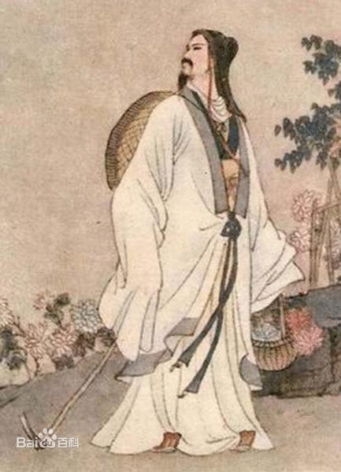

陶渊明像

[许顗](http://baike.baidu.com/view/5381584.htm)《[彦周诗话](http://baike.baidu.com/view/4965817.htm)》：陶彭泽诗，颜、谢、潘、陆皆不及者，以其平昔所行之事，附之于诗，无一点愧词，所以能尔。

[杨万里](http://baike.baidu.com/subview/6869/8348382.htm)《西溪先生和陶诗序》：渊明之诗，春之兰，秋之菊，松上之风，涧下之水也。

《[诚斋诗话](http://baike.baidu.com/view/3812.htm)》：五言古诗句雅淡而味深长者，陶渊明、柳子厚也。

[朱熹](http://baike.baidu.com/subview/1262/14138739.htm)《[朱子语类](http://baike.baidu.com/view/116034.htm)》：渊明所说者庄、老，然辞却简古。……陶渊明诗，人皆说是平淡，据某看他自豪放，但豪放得来不觉耳。

[辛弃疾](http://baike.baidu.com/subview/2982/11994917.htm)《鹧鸪天》：晚岁躬耕不怨贫，只鸡斗酒聚比邻。都无晋宋之间事，自是羲皇以上人。千载后，百篇存，更无一字不清真。若教王谢诸郎在，未抵柴桑陌上尘。

[姜夔](http://baike.baidu.com/view/7339.htm)《[白石道人诗说](http://baike.baidu.com/view/1402939.htm)》：陶渊明天资既高，趣诣又远，故其诗散而庄，澹而腴，断不容作邯郸步也。

[真德秀](http://baike.baidu.com/view/206889.htm)《跋黄瀛甫拟陶诗》：以余观之，渊明之学，正自经术中来，故形之于诗，有不可掩。《荣木》之忧，逝川之叹也；《贫士》之咏，箪瓢之乐也。《饮酒》末章有曰：“羲农去我久，举世少复真。汲汲鲁中叟，弥缝使其淳。”渊明之智及此，是岂玄虚之士所可望耶？虽其遗宠辱，一得丧，其有旷达之风，细玩其词，时亦悲凉感慨，非无意世事者，或者徒知义熙以后不著年号，为耻事二姓之验，而不知其眷眷王室，盖有乃祖长沙公之心，独以力不得为，故肥遯以自绝，食薇饮水之言，衔木填海之喻，至深痛切，顾读者弗之察耳。渊明之志若是，又岂毁彝伦、外名教者可同日语乎！

[严羽](http://baike.baidu.com/view/118362.htm)《[沧浪诗话](http://baike.baidu.com/view/33482.htm)》：汉、魏古诗，气象混沌，难以句摘，晋以还方有佳句，如渊明“采菊东篱下，悠然见南山”、谢灵运“池塘生春草”之类。谢所以不及陶者，康乐之诗精工，渊明之诗质而自然耳。

[刘克庄](http://baike.baidu.com/view/68620.htm)《[后村诗话](http://baike.baidu.com/view/1990983.htm)》：陶公如天地间之有醴泉庆云，是惟无出，出则为祥瑞，且饶坡公一人和陶可也。

《水龙吟》：平生酷爱渊明，偶然一出归来早。题诗信意，也书甲子，也书年号。陶侃孙儿，孟嘉甥子，疑狂疑傲。与柴桑樵牧，斜川鱼鸟，同盟后、归于好。除了登临吟啸。事如天、莫相咨报。田园闲静，市朝翻覆，回头堪笑。节序催人，东篱把菊，西风吹帽。做先生处士，一生一世，不论资考。

[汤汉](http://baike.baidu.com/subview/213919/10252719.htm)《陶靖节诗集注自序》：陶公诗精深高妙，测之愈远，不可漫观也。不事异代之节，与子房五世相韩之义同。

[黄震](http://baike.baidu.com/subview/171219/6569368.htm)《张史院诗跋》：陶渊明无志于世，其寄于世也，悠然而澹。

陈模《怀古录》：陶渊明穷而至于乞食，其视乐天富贵声色之乐，岂可同年而语？然渊明陶然自得，未尝数数留意于外物，盖真实有得于心者，与徒事虚言者不同。

[文天祥](http://baike.baidu.com/view/5927.htm)《海上》：王济非痴叔，陶潜岂醉人。得官须报国，可隐即逃秦。[16]

### 金元

[赵秉文](http://baike.baidu.com/view/116849.htm)《东篱采菊图》：渊明初亦仕，迹留心已远。雅志怀林渊，高情邈云汉。妖狐同昼昏，独鹤警夜半。平生忠义心，回作松菊伴。东篱把一枝，意岂在酒盏。不见白衣来，目送南山雁。淡然忘言说，聊付一笑粲。

[元好问](http://baike.baidu.com/view/31370.htm)《[论诗](http://baike.baidu.com/subview/535873/7155960.htm)》：一语天然万古新，豪华落尽见真淳。南窗白日羲皇上，未害渊明是晋人。

[刘因](http://baike.baidu.com/subview/80626/6256923.htm)《归去来图》：渊明豪气昔未除，翱翔八表凌天衢。归来荒径手自锄，草中恐生刘寄奴。中年欲与夷皓俱，晚节乐地归唐虞。平生磊磊一物无，《停云》怀人早所图。有酒今与庞通沽，眼中之人不可呼，哀歌抚卷声呜呜。

[吴澄](http://baike.baidu.com/subview/120699/5647799.htm)《詹若麟渊明集补序》：予尝谓楚之屈大夫，韩之张司徒，汉之诸葛丞相，晋之陶征士，是四君子者，其制行也不同，其遭时也不同，而其心一也。一者何？明君臣之义而已。……陶子之诗，悟者尤鲜。其泊然冲淡而甘无为者，安命分也；其慨然感发而欲有为者，表志愿也。呜呼！陶子无昭烈之可辅以图存，无高皇之可倚以复仇，无可以伸其志愿，而寓于诗，使后之观者，又昧昧焉，岂不重可悲也哉！屈子不忍见楚之亡而先死，陶子不幸见晋之亡而后死，死之先后异尔，异地则皆然，其亦重可哀已夫！

赵梦頫《题归去来图》：生世各有时，出处非偶然。渊明赋归来，佳处未易言。后人多慕之，效颦惑蚩妍。终然不能去，俛仰尘埃间。斯人真有道，名与日月悬。青松卓然操，黄华霜中鲜。弃官亦易耳，忍穷北窗眠。抚琴三叹息，世久无此贤。

《五柳先生传论》：志功名者，荣禄不足以动其心；重道义者，功名不足以易其虑。何则？纡青怀金，与荷锄畎亩者殊途；抗志青云，与徼幸一时者异趣；此伯夷所以饿于首阳，仲连所以欲蹈东海者也。矧名教之乐，加乎轩冕，违己之痛，甚于冻馁，此重彼轻，有由然矣。仲尼有言曰，隐居以求其志，行义以达其道。吾闻其语，未见其人。嗟乎，如先生近之矣！

[虞集](http://baike.baidu.com/view/118132.htm)《跋子昂所画渊明像》：田园归来，凉风吹衣。窈窕崎岖，遐踪远微。帝乡莫期，乘化以归。哲人之思，千载不违。[17]

### 明代

[宋濂](http://baike.baidu.com/view/36673.htm)《题张泐和陶诗》：陶靖节诗，如展禽仕鲁，三仕三止，处之冲然，出言制行，不求甚异于俗，而动合于道，盖和而节，质而文，风雅之亚也。

[李东阳](http://baike.baidu.com/subview/80500/6465484.htm)《[怀麓堂诗话](http://baike.baidu.com/view/1099231.htm)》：陶诗质厚近古，愈读而愈见其妙。

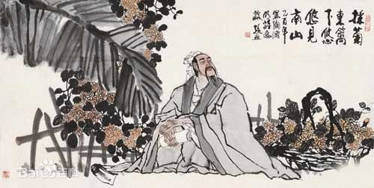

陶渊明把酒南山

[李梦阳](http://baike.baidu.com/view/80497.htm)《刻陶渊明集序》：渊明，高才豪逸人也，而复善知几，厥遭靡时，潜龙勿用。然予读其诗，有俯仰悲慨、玩世肆志之心焉，呜呼惜哉！

[朱奠培](http://baike.baidu.com/view/214610.htm)《松石轩诗评》：陶潜之作，如清澜白鸟，长林麋鹿，虽弗婴笼络，可与其洁，而隐显未齐，厌欣犹滞，直视乎此而不能忘隘乎彼者耶！

[谢榛](http://baike.baidu.com/view/41814.htm)《[四溟诗话](http://baike.baidu.com/view/2579925.htm)》：渊明最有性情，使加藻饰，无异鲍、谢，何以发真趣于偶尔，寄至味于淡然？

[归有光](http://baike.baidu.com/view/40388.htm)《[悠然亭记](http://baike.baidu.com/view/1424922.htm)》：靖节之诗，类非晋、宋雕绘者之所为。而悠然之意，每见于言外，不独一时之所适，而中无留滞，见天壤间物，何往而不自得。余尝以为悠然者，实与道俱，谓靖节不知道，不可也。

[焦竑](http://baike.baidu.com/view/329363.htm)《陶靖节先生集序》：靖节先生人品最高，平生任真推发其而似易，譬之岭玉渊珠，光彩自露，先生不知也。

[王世贞](http://baike.baidu.com/view/26849.htm)《[艺苑卮言](http://baike.baidu.com/view/780720.htm)》：渊明托旨冲淡，其造语有极工者，乃大入思来，琢之使无痕迹耳。后人苦一切深沉，取其形似，谓为自然，谬以千里。

[何孟春](http://baike.baidu.com/view/80464.htm)《陶靖节集跋》：陶公自三代而下为第一风流人物，其诗文自两汉以还为第一等作家。惟其胸次高，故其言语妙，而后世慕彼风流。

[王文禄](http://baike.baidu.com/view/1300934.htm)《[文脉](http://baike.baidu.com/view/493985.htm)》：魏、晋以来，诗多矣，独称陶诗。陶辞过淡，不及曹、刘之雄，谢、江之丽，然多寓怀之作，故诵者慨然有尘外之思。

[安磐](http://baike.baidu.com/view/7141913.htm)《颐山诗话》：予谓汉、魏以来，知遵孔子而有志圣贤之学者，渊明也，故表而出之。

[黄文焕](http://baike.baidu.com/view/768809.htm)《陶诗析义自序》：古今尊陶，统归平淡；以平淡概陶，陶不得见也。析之以炼字炼章，字字奇奥，分合隐现，险峭多端，斯陶之手眼出矣。钟嵘品陶，徒曰隐逸之宗；以隐逸蔽陶，陶又不得见也。析之以忧时念乱，思扶晋衰，思抗晋禅，经济热肠，语藏本末，涌若海立，屹若剑飞，斯陶之心胆出矣。

[许学夷](http://baike.baidu.com/view/4849211.htm)《[诗源辩体](http://baike.baidu.com/view/4618431.htm)》：惟靖节不宗古体，不习新语，而真率自然，则自为一源也……靖节诗真率自然，自为一源，虽若小偏，而文体完纯，实有可取。……靖节诗，初读之觉其平易，及其下笔，不得一语仿佛，乃是其才高趣远使然，初非琢磨所至也。……靖节诗句法天成而语意透彻，有似《孟子》一书。……靖节诗直写己怀，自然成文。……靖节诗不为冗语，惟意尽便了，故集中长篇甚少；此韦、柳所不及也。

[唐顺之](http://baike.baidu.com/view/80533.htm)《[答茅鹿门知县](http://baike.baidu.com/view/4536024.htm)》：陶彭泽未尝较声律，雕句文，但信手写出，便是宇宙间第一等好诗。何则？其本色高也。

[胡应麟](http://baike.baidu.com/view/10692.htm)《[诗薮](http://baike.baidu.com/view/1425033.htm)》：……陶之五言，开千古平淡之宗；……陶之意调虽新，源流匪远；……

[薛应旂](http://baike.baidu.com/view/4240495.htm)《方山纪述》：陶靖节之乞食而咏，邵康节之微醺而吟，非有所自得者，能若是乎？过此以往，孔、颜之乐其乐矣。

[江盈科](http://baike.baidu.com/view/994299.htm)《雪涛诗评》：陶渊明超然尘外，独辟一家，盖人非六朝之人，故诗亦非六朝之诗。

[何湛之](http://baike.baidu.com/view/13497014.htm)《陶韦合集序》：晋处士植节于板荡之秋，游心于名利之外，其诗冲夷清旷，不染尘俗，无为而为，故语皆实际，信《三百篇》之后一人也。

[王圻](http://baike.baidu.com/view/114351.htm)《[稗史](http://baike.baidu.com/view/420619.htm)》：情之所蓄，无不可吐出；景之所触，无不可写人；晋惟渊明，唐惟少陵。……陶诗淡，不是无绳削，但绳削到自然处，固见其淡之妙，不见绳削之迹。

[钟惺](http://baike.baidu.com/view/80552.htm)《古诗归》：陶诗闲远，自其本色，一段渊永淹润之气，其妙全在不枯。

[陆时雍](http://baike.baidu.com/view/10154141.htm)《[诗镜总论](http://baike.baidu.com/view/879316.htm)》：素而绚、卑而未始不高者，渊明也。

刘朝箴《论陶》：靖节非儒非俗，非狂非狷，非风流非抗执，平淡自得，无事修饰，皆有天然自得之趣；而饥寒困穷，不以累心，但足其酒，百虑皆空矣。及感遇而为文词，则牵意任真，略无斧凿痕、烟火气。[18]

### 清代

[顾炎武](http://baike.baidu.com/view/19739.htm)《[日知录](http://baike.baidu.com/view/254221.htm)》：栗里之徵士，淡然若忘于世，而感愤之怀，有时不能自止，而微见其情者，真也，其汲汲于自表暴而为言者，伪也。

《菰中随笔》：陶征士、韦苏州，非直狷介，实有志天下者。

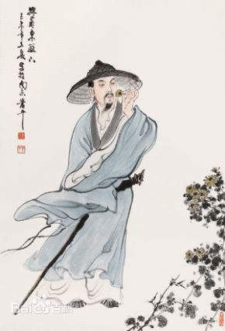

陶渊明像

[王夫之](http://baike.baidu.com/subview/51733/11925497.htm)《[古诗评选](http://baike.baidu.com/view/6547810.htm)》：钟嵘以陶诗“出于应璩”，“为古今隐逸诗人之宗”，论者为以为然。然自非沉酣六义，岂不知此语之确也。平淡之于诗，自为一体。平者取势不杂，淡者遣意不烦之谓也。陶诗于此，固多得之，然亦岂独陶诗为尔哉？若以近俚为平，无味为淡，唐之元、白，宋之欧、梅，据此以为胜场。而一行欲了，引之使长；精意欲来，去之若鹜，乃以取适于老妪，见称蛮夷，自相张大，则亦不知曝背之非暖而欲献之也。且如《关雎》一篇，实为风始，自其不杂不烦者言之，题以平淡，夫岂不可？乃夫子称其“不淫不伤”，“为王化之基”。今试思其不淫不伤者何在？正自古人莫喻其际。彼所称平淡者，淫而不返，伤而无节者也。陶诗恒有率意一往，或篇多数句，句多数字，正唯恐愚蒙者不知其意，故以乐以哀，如闻其哭笑，斯惟隐者弗获。已而与田舍翁妪相酬答，故习与性成；因之放不知归尔。夫乃知钟嵘之品陶为得陶真也。

[冯班](http://baike.baidu.com/view/80005.htm)《沧浪诗话纠谬》：诗人言饮酒，不以为讳，陶公始之也。

[陈祚明](http://baike.baidu.com/view/215782.htm)《采菽堂诗选》：千秋之诗，谓惟陶与杜可也。……陶靖节诗，如巫峡高秋，白云舒卷，木落水清，日寒山皎之中，长空曳练，萦郁纾回。

[汪琬](http://baike.baidu.com/view/80105.htm)《陶渊明像赞》：金行既衰，寄奴嗣起。蚁斗蝇营，公实憎耻。欲群鸟兽，无所栖止。桃华之源，特寓言尔。风生北窗，菊抽东篱。何以悦志，拊琴赋诗。遗诗百篇，澹漠冲夸。二苏之后，其孰能知之？

[朱彝尊](http://baike.baidu.com/view/80170.htm)《题亡儿书陶靖节文》：少陵野老，讥陶公未必能达道，非笃论也。

[叶燮](http://baike.baidu.com/view/80287.htm)《[原诗](http://baike.baidu.com/view/2276310.htm)》：陶潜胸次浩然，吐弃人间一切，故其诗俱不从人间得，诗家之方外，别有三昧也。

[张谦宜](http://baike.baidu.com/view/221640.htm)《絸斋诗谈》：陶诗句句近人，却字字高妙，不是工夫，亦不是悟性。只缘胸襟浩荡，所以矢口超绝。

[吴菘](http://baike.baidu.com/view/8991337.htm)《论陶》：渊明非隐逸也，其忠君爱国，忧愁感愤，不能自已，间发于诗，而词句温厚和平，不激不随，深得《三百篇》遗意。

[贺贻孙](http://baike.baidu.com/view/224443.htm)《[诗筏](http://baike.baidu.com/view/10080805.htm)》：陶元亮诗，淡而不厌。何以不厌？厚为之也。诗固有浓而薄、淡而厚者矣。……晋人诗，能以朴自立门户者，惟陶元亮一人。

[吴瞻泰](http://baike.baidu.com/view/4686965.htm)《陶诗汇注序》：古诗自汉而下，定以靖节为宗，其词旨冲澹，弥朴弥巧，真所谓“清水出芙蓉，天然去雕饰”者也。

[乔亿](http://baike.baidu.com/view/213020.htm)《剑溪说诗》：陶诗混然元古，在六朝中自为一格。

[沈德潜](http://baike.baidu.com/view/80135.htm)《[说诗晬语](http://baike.baidu.com/view/2274928.htm)》：陶公以名臣之后，际易代之时，欲言难言，时时寄托，不独《咏荆轲》一章也，六朝第一流人物。其诗自能旷世独立，钟记室谓其源出于应璩，目为中品，一言不智，难辞厥咎已。

[纪昀](http://baike.baidu.com/view/10741.htm)《云林诗抄序》：夫陶渊明诗，时有壮论，然不至如明人道学诗之迂拙也。

[赵文哲](http://baike.baidu.com/subview/235675/12016967.htm)《媕雅堂诗话》：陶公之诗，元气淋漓，天机潇洒，纯任自然。然细玩其体物抒情，傅色结响，并非率易出之者，世人以白话为陶诗，真堪一哂。学者须从此着神，然亦不宜多学。

[李调元](http://baike.baidu.com/subview/149669/7802591.htm)《[雨村诗话](http://baike.baidu.com/view/801638.htm)》：渊明诗清远闲放，是其本色，而其中有一段深古朴茂不可及处。

[宋大樽](http://baike.baidu.com/view/219384.htm)《茗香诗论》：渊明田园诗之佳，佳于其人之有高趣也。使渊明游山赋诗，不知又当何如？至宋之诗人，无逾康乐者，遂与陶并称，幸矣。

[方东树](http://baike.baidu.com/view/199710.htm)《[昭昧詹言](http://baike.baidu.com/view/1379943.htm)》：惟陶公则全是胸臆自流出，不学人而自成，无意为诗而已至。

[潘德舆](http://baike.baidu.com/view/1914341.htm)《[养一斋诗话](http://baike.baidu.com/view/1674163.htm)》：陶公诗虽天机和鬯，静气流溢，而其中曲折激荡处，实有忧愤陈郁不可一世之慨，不独于易代之际，奋欲图报。

[龚自珍](http://baike.baidu.com/view/7092.htm)《杂诗》：陶潜诗喜说荆轲，想见《停云》发浩歌。吟到恩仇心事涌，江湖侠骨恐无多。

陶潜酷似卧龙豪，万古浔阳松菊高。莫信诗人竟平淡，二分《梁甫》一分《骚》。

陶潜磊落性情温，冥报因他一饭恩。颇觉少陵诗吻薄，但言朝叩富儿门。[19]

### 现代

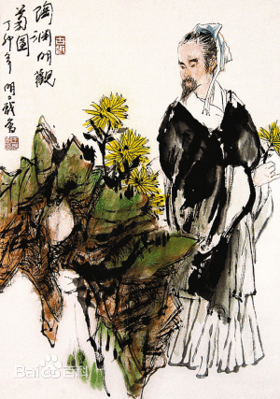

[鲁迅](http://baike.baidu.com/subview/2004/8395819.htm)《题未定草（七）》：陶潜正因为并非浑身是“静穆”，所以他伟大。

[朱光潜](http://baike.baidu.com/view/116093.htm)《[诗论](http://baike.baidu.com/view/2834626.htm)》：渊明在情感生活上经过极端底苦闷，达到极端底和谐肃穆。

[梁启超](http://baike.baidu.com/view/1999.htm)《陶渊明之文艺及其品格》：自然界是他爱恋的伴侣，常常对着他笑。[20]

## 4轶事典故

### 葛巾漉酒

陶渊明正在酿酒。郡将前来探望。适值酒熟，陶渊明顺手取下头上葛巾漉酒，漉完之后，仍将葛巾罩在头上，然后接待他。[21]

### 无弦琴

陶渊明有一张不加装饰的琴，这琴没有琴弦，每逢饮酒聚会的时候，便抚弄一番，来表达其中意趣。[22]

### 白衣送酒

王弘做江州刺史的时候，重阳节这天，陶渊明没有酒喝，就在东篱采了一把菊花，又坐在东篱旁边。过了一会，陶渊明望见一个穿白衣的人过来了，原来是刺史王弘给他送酒来了。渊明当即小酌一番，大醉而归。[23]

### 不为五斗米折腰

陶渊明为了养家糊口，来到离家乡不远的彭泽当县令。在那年冬天，郡的太守派出一名督邮，到彭泽县来督察。督邮，品位很低，却有些权势，在太守面前说话好坏就凭他那张嘴。这次派来的督邮，是个粗俗而又傲慢的人，他一到彭泽的旅舍，就差县吏去叫县令来见他。 陶渊明平时蔑视功名富贵，不肯趋炎附势，对这种假借上司名义发号施令的人很瞧不起，但也不得不去见一见，于是他马上动身。不料县吏拦住陶渊明说：“大人，参见督邮要穿官服，并且束上大带，不然有失体统，督邮要乘机大做文章，会对大人不利的！”这一下，陶渊明再也忍受不下去了。他长叹一声，道：“我不能为五斗米向乡里小人折腰！”说罢，索性取出官印，把它封好，并且马上写了一封辞职信，随即离开只当了八十多天县令的彭泽。[24]

### 量革履

陶渊明没有鞋子，王弘吩咐下的人帮他做鞋子。手下的人请示他陶渊明脚的大小，陶渊明便坐下来伸出脚让他们测量。[25]

### 颜公付酒钱

颜延之在当刘柳后军功曹这个官职时，曾经在寻阳和陶潜交情很好。后来颜延之在始安郡这个地方当官，在经过陶潜住的地方时，便天天去陶潜家。要走的时候，颜延之留下二万钱给陶潜，陶潜全部把钱送到酒家，以便以后去拿酒方便些。无论贵贱人等，去造访陶潜，他有酒的时候便设酒宴一起饮酒，如果陶潜先喝醉，他就跟客人说：“我喝醉了，想去睡觉啦，你可以回去了。”他的真率性情就是这样。[26]

### 我醉欲眠卿可去

不论贵贱，只要有人拜访陶渊明，只要他有酒，就会和客人一起喝酒。陶渊明若先于客人醉了，就会对客人说：“我醉了想睡了，你离开吧。”渊明的率真就在此处。[27]

## 5史书记载

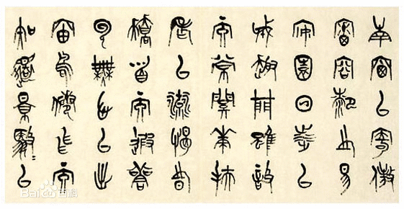

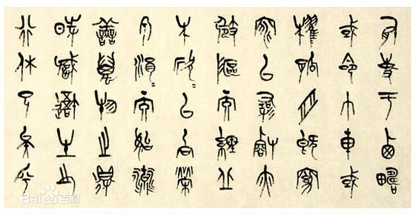

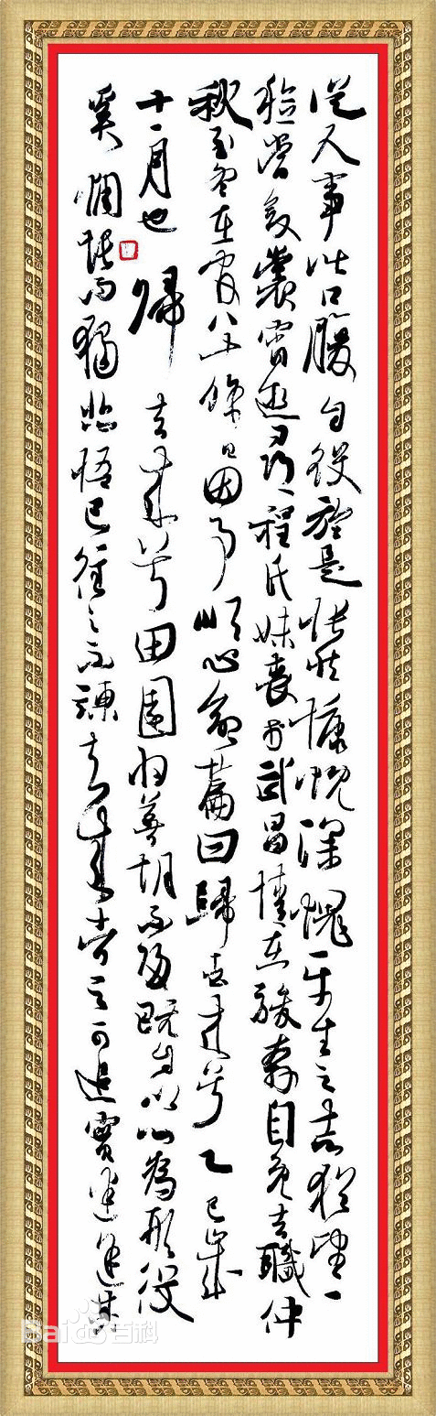

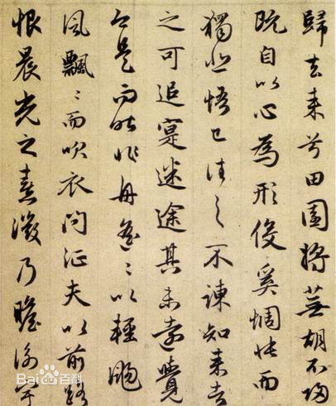

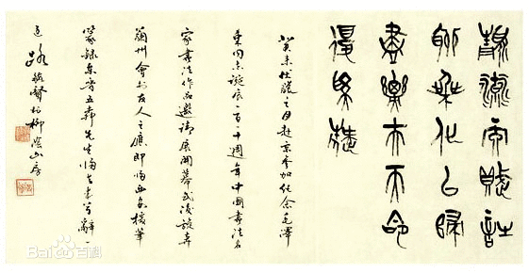

[陶渊明 归去来兮辞(5张)](http://baike.baidu.com/picture/7622/9177396/2648497/6648d73d934afc8a9e3d6270?fr=lemma&ct=cover)

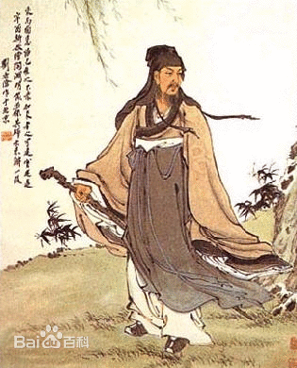

陶公生于晋宋易代之际，故《晋书》《宋书》《南史》对其均有记载，三版皆存不同；又昭明太子撰《陶渊明集》，系传一篇，这四者都是现代学者研究渊明生平的重要参考资料。故而一并收录。[28]

昭明太子《[陶渊明传](http://baike.baidu.com/view/1837182.htm)》[6]

《晋书·[陶潜传](http://baike.baidu.com/subview/1341413/10925454.htm)》[29] 

《南史·陶渊明传》[30]

《宋书·[陶潜传](http://baike.baidu.com/subview/1341413/10925455.htm)》[31]

## 6家庭成员

曾祖父或为[陶侃](http://baike.baidu.com/subview/107930/6303667.htm)，东晋开国元勋。[4]

母亲孟氏，是东晋名士[孟嘉](http://baike.baidu.com/view/818647.htm)的女儿。[2]

某任妻子翟氏。[29]

五子陶俨、陶俟、陶份、陶佚、陶佟。

## 7后世纪念

### 墓地

陶渊明墓，坐落在江西省九江市庐山西南的面阳山南坡，北依汉阳峰，南为黄龙山，既满足了他“居止次城邑，逍遥自闲止”的意愿，又呈现出“采菊东篱下，悠然见南山”的情致。

### 纪念馆

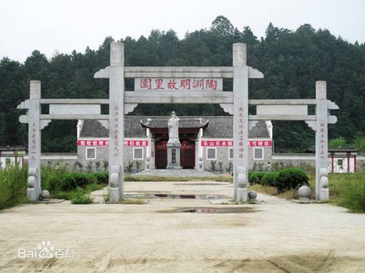

陶渊明纪念馆位于江西省庐山西麓的九江县城沙河街东北隅，占地1600平方米，为纪念东晋诗人陶渊明而建立。1985年7月30日开馆。馆址原是陶靖节祠。祠的建筑面积约250平方米，砖木结构，明清祠堂式建筑风格，侧配有厢房。正堂塑立了2米多高陶渊明身像，头部扎漉酒巾，手握着一卷《[山海经](http://baike.baidu.com/view/11017.htm)》。 两壁镌刻陶渊明四十一代孙、明邑庠生陶享所撰《陶靖节祠祀文》，又清翰林刘延琛所题书的匾额：“羲皇上人”、“望古遥集”。大门首有明嘉靖年间进士薛应旗为题书的“陶靖节祠”石匾，两耳门分别通向菊圃和柳巷。[32]

参考资料

* 1．袁行霈 ．陶渊明研究（修订版） ：中华书局 ，2009 ：205 ．
* 2．北京大学中文系 ．陶渊明资料汇编 ：中华书局 ，2003 ：2 ．
* 3．钟嵘《诗品》：文体省净，殆无长语。笃意真古，辞兴婉惬。每观其文，想其人德。世叹其质直。至如“欢颜酌春酒”，“日暮天无云”，风华清靡，岂直为田家语邪！古今隐逸诗人之宗也。
* 4．李长之 ．陶渊明传论 ：天津人民出版社 ，2007 ：26 ．
* 5．李长之 ．陶渊明传论 ：天津人民出版社 ，2007 ：35 ．
* 6．袁行霈 ．陶渊明集笺注 ：中华书局 ，2003 ：848 ．
* 7．李长之 ．陶渊明传论 ：天津人民出版社 ，2007 ：1-37 ．
* 8．李长之 ．陶渊明传论 ：天津人民出版社 ，2007 ：38-59 ．
* 9．李长之 ．陶渊明传论 ：天津人民出版社 ，2007 ：60-117 ．
* 10．袁行霈 ．陶渊明集笺注 ：中华书局 ，2003 ：852-865 ．